متن آموزشی میانسالان

مقدمه:
روش استفاده از راهنما
مجموعه حاضر برای ارائه دهندگان خدمات در تیم سلامت قبل از ارجاع گیرنده خدمت به سطح تخصصی تهیه شده و تفکیک خدمات هر یک از اعضای تیم شامل بهورز، مراقب سلامت خانواده،ماما در خصوص هر یک از اجزای خدمات روشن شده است. با توجه به اینکه در تیمهای سلامت ، پزشکان عمومی مسئولیت اصلی تیم سلامت را به عهده دارند ، تدوین راهنما و تعیین استانداردهای خدمات به گونه ای است که پزشک عمومی بتواند از سایر اعضای تیم بویژه ماما،کاردان و بهورز در موارد لزوم استفاده نموده و مسئولیت انجام برخی خدمات را به آنان واگذار نماید.
بطور کلی در تدوین این راهنما اصول زیر مورد توجه قرار گرفته و رعایت شده است :
جدول راهنمای مراقبتها دارای قسمتهای زیر است:
1) ستون ارزیابی شامل : شرح حال و سوابق، معاینات، پاراکلینیک
2) ستون نتایج ارزیابی یا معیارهای طبقه بندی و طبقه بندی : فرد بر اساس آنچه در شرح حال و معاینات و پاراکلینیک او به دست می آید در یکی از سه گروه زیر طبقه بندی می گردد:
گروه اول: این گروه افراد درمعرض خطر، مشکوک به بیماری ،دارای وضعیت غیر طبیعی یا نامطلوب و بیمارانی را شامل می شود که به اقدامات فوری در سطح اول ارائه خدمات یا ارجاع به سطح تخصصی نیاز دارند. این گروه و اقدامات مورد نیاز برای آنان به رنگ قرمز نشان داده می شود
گروه دوم: این گروه افراد درمعرض خطر، مشکوک به بیماری ،دارای وضعیت غیر طبیعی یا نامطلوب و بیمارانی را شامل می شود که به اقدامات غیر فوری در سطح اول ارائه خدمات نیاز دارند. این گروه و اقدامات مورد نیاز برای آنان در سطح اول ارائه خدمات رنگ زرد را به خود اختصاص می دهند.
گروه اول: افراد سالم، دارای وضعیت طبیعی و مطلوب، بدون عامل خطر ، فاقد شکایت و علائم و نشانه و پاسخ غیر طبیعی پاراکلینیک در گروه طبیعی/سالم/ مطلوب طبقه بندی شده و رنگ سبز را به خود اختصاص می دهند. برای اینم افراد اقدامات غیر فوری آموزشی و توصیه های لازم انجام می گیرد تا وضعیت مطلوب خود را حفظ کنند.
3) ستون اقدامات: شامل اقداماتی است که ارائه دهنده خدمت برای هر گروه از مشکلات سلامت باید انجام دهد و مواردی از قبیل آموزش، مشاوره، ارجاع، پیگیری، تجویز دارو و مکملهای خاص، اندازه گیری ها ، مراقبت ممتد، ارجاع و.... را به طور خلاصه ثبت شده است.
مفهوم رنگها: برای گروه طبیعی/سالم/ مطلوب به رنگ سبز و اقداماتی که به صورت غیر فوری و در سطح اول ارائه خدمات انجام می شوند به رنگ زرد و در صورت نیاز به اقدامات فوری یا ارجاع به سطوح بالاتر به رنگ قرمز نشان داده می شوند.

تن سنجی میانسالان:
ارزیابی: اندازه گیری کنید: قد، وزن، دور کمر
محاسبه کنید: نمایه توده بدنی (BMI)
طبقه بندی کنید : فرد را از نظر مراحل تغییر رفتار ارزیابی کنید:
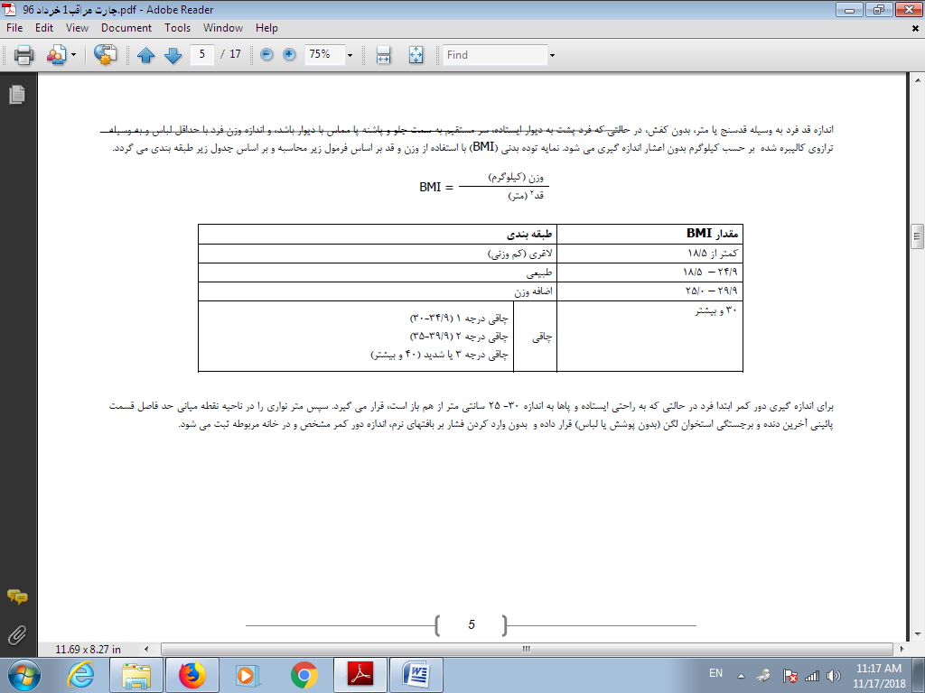

ارزیابی تغذیه در میانسالان:
ارزیابی: سوال کنید: تعداد واحد معمول مصرفی روزانه لبنیات؛ سبزی؛ میوه مصرف معمول نوشیدنی های گازدار؛ سوسیس، کالباس و انواع فست فودها نوع روغن مصرفی/ مصرف معمول نمکدان سر سفره مصرف مکمل ویتامین د
بررسی کنید:
-بیماری/ ممنوعیت/ محدودیت/ رژیم غذایي خاص در یک سال گذشته خطر 10 ساله حوادث قلبی عروقی تعیین مرحله
soc فرد )مراحل رفتار عبارتند از: پیش تفکر، تفکر، آمادگی، عمل، نگهداری(
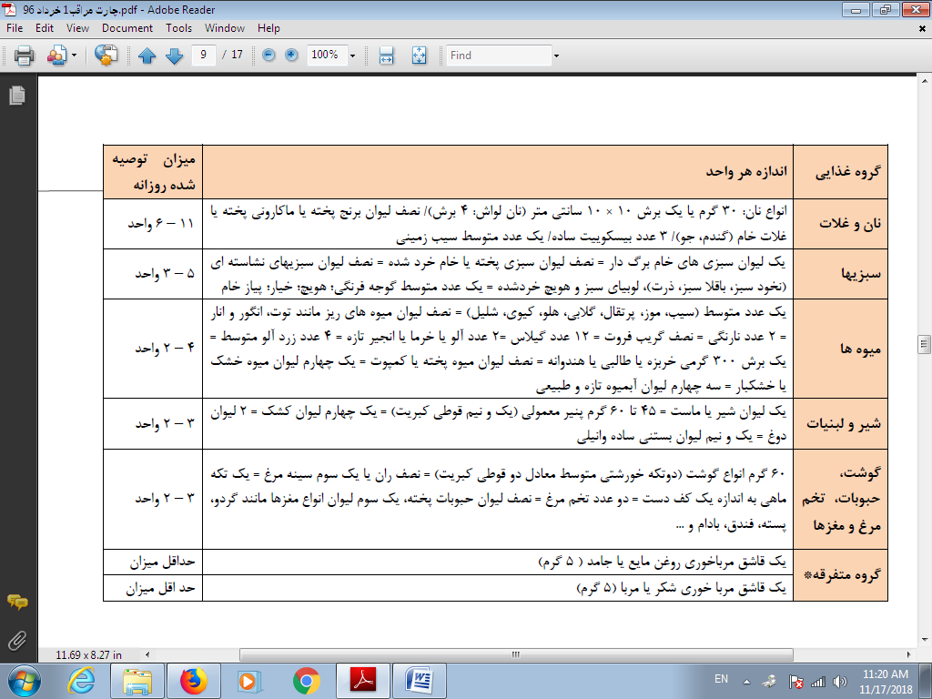
*گروه متفرقه یا گروه چربی ها، روغن ها و شیرینی ها: گروه متفرقه هرم غذایی شامل چربی، روغن، شکر، قندها و شیرینی ها، نمک، انواع ترشی و چاشنی ها می باشد که گروه اصلی غذایی محسوب نشده و فقط مثلث کوچکی را در بالای هرم تشکیل می دهند. نظر به مضرات مصرف این گروه، باید کمترین میزان مصرف را در روز داشته باشند. مصرف زیاد چربی و روغن موجب چاقی، بیماریهای قلبی عروقی، افزایش فشار خون، دیابت و برخی سرطانها می شود. ازدیاد مصرف شکر، قندها و شیرینی ها، افزایش وزن و چاقی را به دنبال دارد و نمک زیاد فشار خون را بالا می برد.

فعالیت فیزیکی میانسالان:
ارزیابی:
سوال کنید: آیا فرد فعالیت فیزیکی دارد؟
در صورت نداشتن فعالیت فیزیکی: دلایل آن را از نظر: وجود ممنوعیت / محدودیت / بیماری/ معلولیت/ موانع اجتماعی/ خانوادگی/ بهانه های فردی و ... سوال کنید
در صورت داشتن فعالیت فیزیکی:
-نوع فعالیت راتعیین کنید )پیاده روی، کار/ شغل همراه با فعالیت بدنی، ورزش و سایر تمرینات تفریحی- ورزشی(
- شدت فعالیت فیزیکی را بر اساس جدول تعیین شدت فعالیت با توجه به نوع فعالیت یا روش صحبت کردن
( Talk test) تعیین کنید
- مدت انجام هر نوع فعالیت فیزیکی در روز را تعیین کنید
- دفعات یا تعداد روزهای انجام هر نوع فعالیت فیزیکی در هفته را تعیین کنید
- مرحله رفتار را بر اساس مدل soc تعیین کنید
(- par-q ) : آزمون آمادگی فعالیت فیزیکی را در بیماران / قبل از تجویزفعالیت فیزیکی جدید / قبل از افزایش زمان و دفعات و شدت فعالیت فیزیکی انجام دهید و بر اساس نتیجه تصمیم گیری کنید

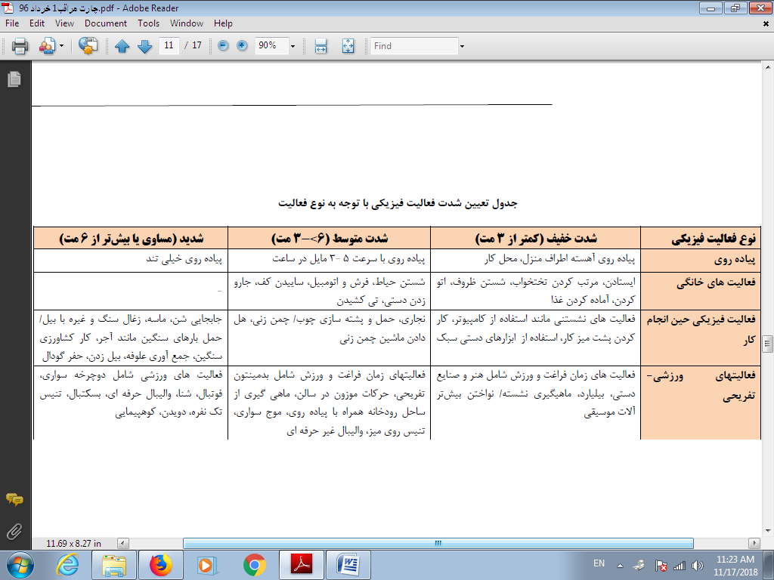

قبل از تجویز نسخه ورزشی برای شروع فعالیت جسمانی با شدت یا مدت بیشتر، آمادگی مراجعه کننده را با استفاده از پرسشنامه زیر سنجش نمایید
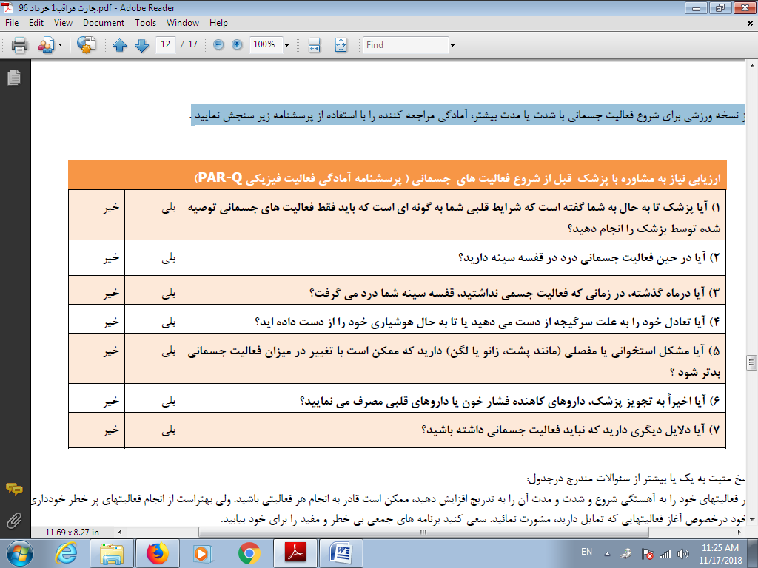

درصورت پاسخ مثبت به یک یا بیشتر از سئوالات مندرج درجدول:
اگر فعالیتهای خود را به آهستگی شروع و شدت و مدت آن را به تدریج افزایش دهید، ممکن است قادر به انجام هر فعالیتی باشید. ولی بهتراست از انجام فعالیتهای پر خطر خودداری نموده و با پزشک خود درخصوص آغاز فعالیتهایی که تمایل دارید، مشورت نمائید. سعی کنید برنامه های جمعی بی خطر و مفید را برای خود بیابید.
در صورت پاسخ منفی به همه سوالات ، پیش از هر اقدامی کلیه مراقبتهای ادغام یافته دوره ای سلامت میانسالان را به مراجعه کننده ارائه نمایید تا از عدم وجود بیماریهایی که تاکنون مورد بررسی قرار نگرفته اند، اطمینان حاصل نموده و ملاحظات مربوط به هر یک از بیماریها را مد نظر قرار دهید. سپس برای ارتقای فعالیت جسمانی مراجعه کننده اقدام نمایید.
فعالیت جسمانی بیشتر را آغاز کنید؛ با این ویژگی که به آهستگی شروع کنید و بتدریج فعالیتتان را افزایش دهید. این روش، بی خطر ترین و آسانترین راه می باشد.
سعی کنید در یک ارزیابی آمادگی جسمانی شرکت کنید. این ارزیابی یک روش عالی برای تعیین آمادگی جسمانی پایه شما می باشد که براین اساس می توانید برای یک زندگی مناسب پایه ریزی کنید.
توصیه اکید میگردد فشارخون خود را اندازه گیری کنید. اگرفشار خون شما مساوی یا بیشتر از 94 / 144 میلی مترجیوه است، باید قبل از شروع فعالیت با پزشک خود مشورت کنید.
اگر به علت بیماریهای موقت همچون سرماخوردگی یا تب حال خوبی ندارید، تا بهترشدن وضع جسمانی تان صبرکنید.
اگر باردارهستنید یا تصمیم به بارداری دارید، با پزشک خود قبل از شروع فعالیت جسمانی مشورت کنید.
توجه: توجه داشته باشید که ارزیابی وضعیت سلامت شما براساس جدول ذیل تنها به مدت 2 سال اعتبار دارد وپس از آن نیاز به ارزیابی مجدد دارید. اگر پس از مدتی، تغییر شرایط سلامتی شما موجب پاسخ بلی به یکی از سوالات گردید، حتما با پزشک خود یا مربی ورزش خود صحبت نمائید.
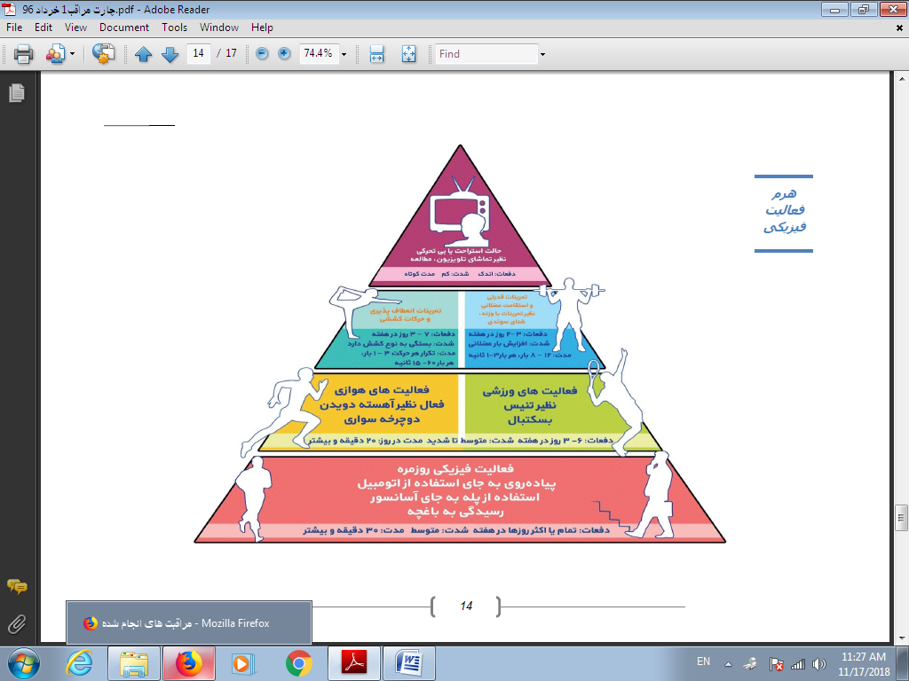

تعیین مرحله تغییر رفتار فرد در مشاوره تغذیه، فعالیت جسمانی و ترک دخانیات
در جداول تن سنجی؛ ارزیابی الگوی تغذیه و ارزیابی فعالیت فیزیکی میانسالان، تعیین مرحله SOC ) مراحل تغییر رفتار ( فرد برای ارائه آموزش ها و ارتقای شیوه زندگی ذکر گردیده است.
بدین منظور در فرایند مشاوره برای تعیین مرحله رفتار فرد در تغذیه؛ فعالیت فیزیکی و ترک مصرف دخانیات طبق جدول زیر اقدام نمایید
ارزیابی و مراقبت مصرف دخانیات:
ارزیابی مصرف دخانیات:
سوال كنید:
- آیا در طول عمر خود یکی از مواد دخانی دودزا ) سیگار یا قلیان یا پیپ( یا مواد دخانی بدون دود )جویدنی، مکیدنی و انفیه ای: ناس و....( را مصرف کرده اید؟
- اگر بلی در سه ماه گذشته چطور؟ در یک ماه اخیر چطور؟
- اگر قبلا مصرف می کرده اید و ترک کرده اید چه مدت از ترک آن می گذرد؟
- آیا در ماه گذشته فردی در حضور شما در محیط زندگی یا کار دخانیات مصرف کرده است؟
) تماس با دود دست دوم(
- آیا با بقایای حاصل از مصرف دخانیات تماس دارید؟ )تماس با دود دست سوم(
در صورت مصرف دخانیات در 3 ماه اخیر موارد زیر را بررسی کنید:
- نوع دخانیات مصرفی در حال حاضر
- تعداد نخ سیگار مصرفی یا تعداد دفعات مصرف قلیان یا مواد دخانی دیگر در روز/ هفته / ماه
- آیا تمایل به ترک سیگار دارد؟
درگیری با مصرف دارو، الکل و مواد:
غربالگری اولیه در ارزیابی دوره ای
با رعایت اصول مشاوره، رعایت حریم خصوصی و رازداری، بدون حضور دیگران و با رعایت حقوق مراجعه کننده از او سوال کنید:
1-در طول عمر خودکدام یک از مواد زیر را مصرف کرده اید؟
الف- انواع مواد دخانی یا تنباکو )سیگار، قلیان، ناس، غیره(
ب- داروهای مسکن اُپیوئیدی )ترامادول، کدئین، دیفنوکسیلات، غیره(
ج- داروهای آرام بخش یا خواب آور )دیازپام، آلپرازولام، کلونازپام، فنوباربیتال، غیره(
د- الکل )آبجو، شراب، عَرَق، غیره(
2-مواد دیگر چطور؟ )فقط مصرف غیرپزشکی(
الف- مواد اَفیونی غیرقانونی )تریاک، شیره، سوخته، هرویین، کراک هروئین، غیره(
ب- حشیش )سیگاری، گراس، بنگ، غیره(
ج- محرک های آمفتامینی )شیشه، اکستازی، اِکس، ریتالین، غیره( ¬
د- سایر مشخص کنید: ...
3-مصرف در سه ماه اخیر : اگر پاسخ هریک از سوالات بالا مثبت است سوال کنید که:
آیا در طی 3 ماه اخیر مصرف داشته اید؟

مراجعات موردی:
در صورت مراجعه فرد مبتلا به اختلال مصرف، موارد زیر را بررسی کنید:
1- آیا فرد مبتلا به اختلال مصرف دارو ، الکل یا مواد یا افراد خانواده او برای دریافت کمک مراجعه کرده اند؟
2- آیا فرد مبتلا تحت درمان می باشد؟

عوارض و فوریتها:
در فرد مبتلا به اختلال مصرف یا تحت درمان برای ترک، وضعیت عوارض و فوریتها را بررسی کنید:
آیا هیچیک از علائم زیر حین مصرف یا مدت کوتاهی پس از مصرف مواد یا در عرض چندین ساعت تا چند روز بعد از قطع مصرف مواد در فرد وجود دارد؟
¬ کاهش سطح هوشیاری یا اغماء،اختلال جهت یابی به صورت ناآگاهی از زمان، مکان یا اشخاص، تشنج، قصد جدی آسیب به خود یا خودکشی، پرخاشگری یا قصد آسیب به دیگران

غربالگری اولیه سلامت روان در میانسالان:
ارزیابی:
غربالگری سلامت روان(1):
در مورد حالت هایی که مراجعه کننده در طول 30 روز گذشته تجربه کرده به صورت زیر سوال کنید. و بر اساس پاسخ وی به هر سوال به صورت زیر نمره بدهید:
اصلا(0) بندرت (1) گاهی(2) بیشتر اوقات(3) همیشه(4)

سپس امتیاز ها را جمع کنید
1- چقدردر 30 روز گذشته احساس كرديد مضطرب و عصبي هستيد؟
2-چقدر در 30 روز گذشته احساس نا آرامي و بيقراري می كرديد؟
3- چقدر در 30 روز گذشته احساس غم و اندوه كرده ايد؟
4-.چقدر در 30 روز گذشته احساس مي كرديد كه انجام دادن کارهای روزمره براي شما خيلي سخت است؟
5-چقدر در 30 روز گذشته احساس نا اميدي كرديد؟
6-چقدر در 30 روز گذشته احساس بي ارزشي كرديد؟

شرح حال و سوابق (2):
بررسی و سوال کنید:
1-پرونده يا ساير مستندات همراه مراجعه کننده را مشاهده کنيد يا از مراجعه کننده يا افراد خانواده او سوال کنيد که آيا سابقه اختلالات روانی داشته است؟
2- سوال کنيد آيا در حال حاضر بيماری صرع ، افسردگی، اضطراب ، دوقطبی، سايکوز و ... برای او تشخيص داده شده يا تحت درمان می باشد؟
3- آيا هيچ نوع داروی اعصاب و روان مصرف می کند؟
غربالگری خودکشی ( 3 )
سوال کنید:
1- آيا هيچ گاه شده است از زندگي خسته شويد و به مرگ فكر كنيد؟
2- آيا اخيراً به خودكشي فكر كرده ايد؟
3- آيا تا کنون اقدامی برای خودکشی انجام داده ايد؟
4- آيا در مصاحبه فعلی ، فرد يا اطرافيان او اظهار به وجود افکار يا رفتار خودکشی می کنند؟

به توضیحات زیر در خصوص شماره گذاریهای داخل چارت بالا توجه کنید:
( 1 ) قبل از پرسشگری موارد زیر را برای گیرنده خدمت درباره غربالگری توضیح دهید:
». در این بخش می خواهم سؤالاتی در زمینه شرایط روان شناختی و استرس های شما بپرسم « •
هدف از این پرسشگری شناسائی زودرس ناراحتی های اعصاب و روان در مراجعین است. به این ترتیب افراد نیازمند به درمان، مراقبت و مشاوره زودتر شناخته شده و برای درمان ارجاع می شوند
» و بدین ترتیب می توان از بروز ناراحتی های شدید اعصاب و روان پیشگیری نمود
در خصوص حفظ رازداری اطمینان دهید "مطالبی که در این جلسه مطرح می گردد فقط مربوط به ارزیابی سلامت و تکمیل پرونده بهداشتی شما می باشد. کلیه اطلاعات در این پرونده محفوظ میماند "
» این غربالگری به عنوان یک فرآیند استاندارد برای تمام مراجعان انجام می شود «
». پاسخ گویی باز و صادقانه شما به ما در ارایه خدمات مورد نیاز کمک می کند «
سپس به خدمت گیرنده بگویید" سوالاتی که از شما پرسیده می شود، در مورد حالت هایی است که در طول 30 روز گذشته تجربه کرده اید. در پاسخ به هر سوال می توانید بگوئید "همیشه، بیشتر اوقات، گاهی اوقات، بندرت یا اصلاا"

( 2 ) برای بررسی ابتلا به بیماری روانی تشخیص داده شده • به نگرانیهای بیمار و خانواده او برای مراجعه به روانشناس و روانپزشک شامل موارد زیر توجه کنید :
• ترس از انگ اجتماعی اختلال روانپزشکی، مصرف مواد و مشکلات اجتماعی
• نگرانی درباره پیامدهای منفی افشاء مشکل یا اختلال به عنوان مثل اخراج از محل کار در فرد
• نگرانی از عوارض داروهای روان پزشکی
• باورها و نگرش های خرافی در مورد راه های درمان اختلالات روانپزشکی، و مشکلات اجتماعی
• عدم پذیرش اختلال و نیاز به درمان توسط فرد مبتلا به اختلال یا مشکل به دلیل فقدان بینش درمورد بیماری

( 3 ) در صورت اظهار فرد به ناامیدی از زندگی و وجود افکار یا رفتار برای پایان دادن به زندگی خود و با ناامیدی ، با رعایت موارد زیر افکار یا رفتار او را بررسی کنید:
• صحبت او در خصوص خودکشی را جدی بگیرید و همدلی نشان دهید.
• فعالانه گوش دهید و علاقمندی خود را طی مصاحبه نشان دهید.
• از سرزنش و پند و اندرز اجتناب کنید.
• به فرد فرصت دهید تا آزادانه احساسات و عقاید خودرا ابراز نماید.
• راجع به افکار خودکشی، اقدام یا برنامه برای اقدام به خودکشی به صراحت بپرسید.
• در تمامی مراحل از پیگیری درمان، مراجعه منظم به پزشک یا مصرف دارو اطمینان حاصل نمایید.) در افراد دارای غربال مثبت روانشناختی انجام گردد)

پیشگیری از سکته های قلبي و مغزی از طريق خطر سنجي و مراقبت ادغام يافته ديابت و فشارخون بالا و اختلالات چربيهای خون:
ارزیابی:
با رعایت شرایط اندازه گیری فشار خون، فشار خون را اندازه گیری کنید
• سوال کنید:
1-آيا فرد بيماري هاي قلبي عروقي تاييد شده توسط پزشک يا سابقه سکته قلبي يا سکته مغزي دارد؟
در صورت پاسخ بلی به سوال، نیازی به پرسیدن سایر سوالات و ارزیابی خطر نیست.
و در صورت پاسخ خیر به سوال 1 ادامه سوالات پرسیده شود:
2- آيا دخانيات )سيگار/ قليان/ چپق و ...( مصرف ميکند؟ )حتي اگر کم تر از يک سل ترک کرده است(
3- آيا الکل مصرف ميکند؟ )به هر ميزان و حتي يک بار( طي 3 ماه گذشته
4-آيا در بستگان درجه يک خانواده )مادر، پدر، خواهر و برادر( کسي به بيماري قلبي عروقي زودرس، ديابت و يا نارسايي کليه )سابقه انجام دياليز( مبتلا است؟
5- آيا مبتلا به ديابت و يا فشارخون بالا است؟
6- آيا اندازه دور کمر فرد مساوي يا بيش از 90 سانتيمتر است؟
7- آيا سن فرد 40 سال یا بیشتر است؟
در صورتی که پاسخ به همه سوالات فوق منفی بود، به علت عدم وجود عوامل خطر نیازی به خطر سنجی نیست.
در گروه سنی 39 – 30 سال نیز در صورت پاسخ منفی به سوالات فوق نیاز به خطر سنجی نیست.

در صورتی که سن فرد 40 سال و بالاتر بود، برای خطر سنجی مطابق چارت ارزیابی خطر ابتلا به حوادث قلبی عروقی، اقدام کنید:

قند خون ناشتا و کلسترول ناشتا را بررسی کنید:
چنانچه فرد آزمايش قند خون ناشتا و کلسترول در طی يک سال گذشته دارد از همان استفاده می شود و در غير اينصورت در صورت موجود بودن دستگاه سنجش و نوار آزمايش طبق دستورالعمل قند خون و کلسترول خون ناشتا را اندازه بگيريد و اگر همه موارد منفی بود فرد را جهت انجام آزمايش قند و کلسترول به پيش پزشک بفرستيد.
با استفاده از چارت میزان خطر را اندازه گیری کنید
ميزان قد و وزن و نمايه توده بدني BMI را که در مراحل قبلی اندازه گرفته ايد، برای انجام آموزشها در باره شيوه زندگی در نظر داشته باشيد.

خطر سنجي حوادث قلبي عروقي در میانسالان
افراد درمعرض خطر ابتلاء به بیماری قلبی عروقی افرادی هستند که دارای حداقل یکی از موارد سابقه خانوادگی چاقی، سابقه خانوادگی بیماری فشارخون بالا، سابقه خانوادگی بیماری دیابت، سابقه خانوادگی بیماری اختلال چربی خون ، سابقه خانوادگی بیماری قلبی عروقی و سکته قلبی و مغزی زودرس و یا دارای اضافه وزن ،وضعیت تغذیه نامطلوب،وضعیت فعالیت بدنی نامطلوب و مصرف دخانیات هستند و یا حداقل به یکی از بیماری های زمینه ساز )چاقی ,فشارخون بالا،دیابت ،اختلال چربی خون( مبتلا هستند.
*همه افراد بالای 40 سال و افراد 40 – 30 سالی که دور کمر آنها بیش از 90 می باشد، پس از این مرحله باید ارزیابی خطر ده ساله حوادث قلبی عروقی برایشان انجام گردد.
1- بدون عامل خطر قلبی عروقی: در صورتی که فرد سابقه ابتلا به بیماری قلبی عروقی، دیابت، فشار خون بالا و یا چربی خون بالا در خود یا افراد درجه یک خانواده ندارد، و یا دارای هیچ یک از عوامل خطر ذکر شده در جدول ارزیابی نیست و فشار خون فعلی وی نیز طبیعی است، تحت عنوان بدون عامل خطر قلبی عروقی طبقه بندی شده و به وی اموزش خود مراقبتی داده می شود و توصیه می شود که چنانچه یکی از عوامل خطر را در خود مشاهده کرد مجددا مراجعه نماید و در غیر اینصورت 3 سال بعد مراجعه نماید.
2- در معرض خطر بیماری قلبی عروقی: چنانچه مراجعه کننده دارای سابقه ابتلا به دیابت بود و یا داروهای دیابت مصرف می کرد یا در بررسی سوابق دارای مدارك و مستندات چربی خون بالا بود و یا داروهای آن را مصرف می کرد و یا در اندازه گیری فشار خون دارای میانگین فشارخون 140 و بالاتر سیستولی یا 90 و بالاتر دیاستولی در دونوبت اندازه گیری به حالت نشسته داشته باشد و یا سابقه فشارخون بالا دارد یا داروهای آن را مصرف می کند، تحت عنوان در معرض خطر بیماری قلبی عروقی دسته بندی می شود. در صورتی که مراجعه کننده هر یک از شرایط بالا را دارد علاوه بر توصیه های مرتبط با شیوه زندگی به شرح زیر جهت بررسی بیشتر به پزشک ارجاع می گردد.
روش استفاده از چارت ارزیابی خطر
تعیین میزان خطر وقوع حوادث قلبی عروقی در ده سال آینده با استفاده از اطلاعات زیر انجام می گردد:
ابتلا یا عدم ابتلا به دیابت، جنسیت، مصرف دخانیات، سن، فشار خون سیستولی، مقدار کلسترول تام خون )اگر بر حسب mg/dl بود با تقسیم بر 38 به واحد mmol/l تبدیل شود یا به جدول زیر مراجعه شود(

سطح تقریبی کلسترول خون بر حسب اعداد چارت

گامهای خطر سنجی:
گام-1 اگر فرد مبتلا به دیابت است از جدول مربوط به دیابت استفاده کنید.
گام -2 بر اساس جنسیت فرد ستون مرد یا زن را انتخاب کنید.
گام- 3 هر یک از ستون های مرد و زن شامل دو قسمت هستند، یکی برای مصرف کننده دخانیات و دیگری برای افراد غیر مصرف کننده، ستون مناسب را انتخاب کنید.
گام -4 روی محور عمودی گروه سنی را انتخاب کنید)اگر سن بین 59 - 50 باشد سن 50 و اگر بین 69 - 60 باشد سن 60 و برای گروه سنی 49 - 40 سال سن 40 سال را انتخاب کنید(
گام -5 داخل گروه سنی انتخاب شده با استفاده از نتایج اندازه گیری فشارخون و کلسترول که در ارزیابی نوبت اول بدست آمده است نزدیکترین مربع که فشار خون سیستولی و سطح کلسترول یکدیگر را قطع می کنند را پیدا کنید. رنگ این مربع میزان خطر 10 ساله حوادث قلبی عروقی را مشخص می کند.
گام 6- بر اساس رنگ مربع میزان خطر مشخص می شود. فعالیت های پیشنهاد شده به ازای میزان خطر را در مورد هر یک از گروههای خطر انجام دهید.
توجه کنید: اگر مراجعه کننده سابقه ابتلا به دیابت نداشته باشد، پس از دریافت نتیجه آزمایش جدید وی ارزیابی خطر شود .

گروههای ارزیابی خطر و رنگ آن در چارت خطر سنجی:
1- خطر کمتر از 10 % )سبز(
2-خطر 10 تا کمتر از 20 % )زرد(
3- خطر 20 تا کمتر از 30 % )نارنجی(
4- خطر 30 تا 40 درصد )قرمز(
5-خطر 40 درصد و بالاتر )زرشکی(
پروتکل آموزشی
برای تمام افراد به منظور پیشگیری از عوامل خطر بیماریهای غیر واگیر شامل )تغذیه سالم، اجتناب از مصرف الکل و سیگار و حفظ فعالیت بدنی مناسب( با تاکید بر نکات زیر آموزش داده شود.
- انجام فعالیت بدنی منظم:افزایش فعالیت بدنی به تدریج با شدت متوسط)مانند پیاده روی تند( حداقل 3 روز در هفته به میزان 150 دقیقه
- - توصیه های فعالیت بدنی: همه افراد باید حداقل 30 دقیقه فعالیت بدنی با شدت متوسط بطور روزانه داشته باشند.

- تغذیه سالم:
o نمک
• محدود کردن مصرف نمک به کمتر از 5 گرم در روز)یک قاشق چایخوری(
• کاهش مصرف نمک هنگام پخت و پز و محدود کردن مصرف غذاهای فرآوری شده و فست فودها..
o میوه و سبزی
• مصرف 5 واحد میوه و سبزی در روز)تعریف واحد مواد غذای در قسمت شیوه زندگی آمده است(
غذای چرب
• محدود کردن مصرف گوشت چرب، چربی لبنیات و روغن پخت و پز)کمتر از دو قاشق سوپخوری در روز(
• همه افراد باید مصرف چربی بخصوص چربی های اشباع شده را کاهش دهند.
• مصرف چربی ها باید به 30 % کل کالری مصرفی کاهش یابدو چربی های اشباع شده به کمتر از 10 % کل کالری مصرفی کاهش یابد.
• جایگزین کردن روغن زیتون، سویا، ذرت، کلزا بجای روغن های پالم دار
• جایگزین کردن گوشت سفید با گوشتهای دیگر
• خوردن ماهی حداقل دو بار در هفته
-ترك مصرف دخانیات و جلوگیری از مضرات مصرف الکل
• تشویق همه غیر سیگاری ها برای پرهیز از مصرف دخانیات
• توصیه قوی به همه سیگاری ها برای ترك مصرف سیگار و حمایت از تلاش آنها در این امر
• توصیه به ترك برای ترك سایر اشکال دخانیات
3- کنترل وزن: همه افراد دارای اضافه وزن یا چاقی باید وزن خود را از طریق کاهش کالری مصرفی و افزایش فعالیت بدنی کم کنند.
4- مصرف الکل: همه افرادی که الکل مصرف می کنند باید مصرف آن را کاهش دهند و یا قطع کنند.

چنانچه فرد دارای عامل خطر مصرف دخانیات یا الکل باشد. یا دارای میزان خطر 10 % و بالاتر باشد یا بدلیل یکی از بیماری های دیابت، فشار خون بالا، آسم، اختلال چربی های خون، سرطان کولورکتال، پستان و دهانه رحم نیازمند دریافت خدمات مراقبت باشد، فرم مراقبت ممتد بیماری غیر واگیر و عوامل خطر آن برایش تشکیل شود تا به موقع مراقبت های لازم انجام گردد.

ارزيابي فشارخون:
ارزیابی:
سوال کنید:
- آیا سابقه ابتلا به فشار خون بالا دارد؟
- آیا داروی فشارخون مصرف می کند؟
فشار خون را اندازه گیری کنید:
اگر فشارخون 90 / 140 و بیشتر است نوبت دوم را با فاصله 1 الی 2 دقیقه اندازه بگیرید و میانگین دو نوبت فشارخون سیستول و دیاستول را محاسبه کنید و برای طبقه بندی در نظر بگیرید.

ارزيابي قندخون
ارزیابی:
- عوامل خطر دیابت را در فرد بررسی کنید:
سابقه دو بار سقط خود بخودی / سابقه مرده زايی / سابقه به دنيا آوردن نوزاد با وزن بيش از 4 کيلوگرم
سابقه ديابت حاملگی ، چاقی / اضافه وزن
سابقه مصرف سيگار و دخانيات / الکل
کم تحرکی
سابقه ابتلا به ديابت در افراد درجه يک فاميل / فرد دارای فشارخون 90 / 140 و بالاتر
2- در مراجعه کننده زن بررسی کنید:
آيا تمايل به بارداری دارد؟
3- برای آزمایش قند خون راهنمایی کنید:
برای کليه افراد 40 سال و بالاتر در صورت داشتن آزمايش قند خون تا يک سال پيش آن را مد نظر قرار دهيد و در غير اينصورت جهت انجام آزمايش قند ناشتا وی را راهنمايی نماييد.
برای افراد 39 – 30 سال چنانچه هيچ يک از موارد بالا)عوامل خطر و شرايط ديگر( را نداشت نياز به آزمايش قند خون نيست

ارزيابي چربي های خون:
ارزیابی:
عوامل مرتبط با اختلالات چربی های خون را در فرد بررسی کنید:
سابقه اختلالات چربی های خون در فرد یا افراد درجه یک خانواده
سیگار کشیدن.
فشارخون بالا.
سن بالاتر از 45 سال در مردان و سن بالاتر از 55 سال در زنان.
در صورتی که آزمایش کلسترول خون در طی یک سال گذشته دارد، را در نظر بگیرید. در غیر اینصورت درخواست انجام آزمایش کلسترول بدهید.

غربالگری سرطان روده بزرگ:
ارزیابی:
از کلیه افراد 50 سال و بالاتر علائم زیر سوال شود:
آیا در طی 1 ماه اخیر خونریزی دستگاه گوارشی تحتانی)خونریزی از مقعد( داشته است؟
آیا در طی 1 ماه اخیر یبوست )با یا بدون اسهال، درد شکم و احساس پربودن مقعد پس از اجابت مزاج( داشته است؟
آیا در طی 6 ماه اخیر کاهش بیش از 10 % از وزن بدن داشته است؟
سوابق زیر از مراجعه کننده سوال شود:
سابقه فردی سرطان روده بزرگ
سابقه فردی آدنوم روده بزرگ
سابقه بیماری التهابی روده بزرگ) (IBD)بیماری کرون یا کولیت اولسروز(
سابقه خانوادگی سرطان روده بزرگ در افراد درجه یک خانواده
سابقه سرطان روده بزرگ در افراد درجه دو خانواده)که در سن زیر 50 سال بروز کرده باشد(
سابقه بیماری های ارثی)پولیپ ادنوماتوز ، سرطان ارثی روده بزرگ
آزمایش زیر برای مراجعه کننده انجام گردد:
انجام تست خون مخفی در مدفوع
آزمایش خون مخفی در مدفوع به روش ایمونوشیمی ( IFOBT یا FIT)
پولیپ و سرطان کولون گاهى خونریزى میکنندکه سبب ایجاد خون در مدفوع میشود اما این خون آنقدر کم است که با چشم دیده نمی شود بلکه باید با انجام آزمایش آن را تشخیص داد. با آزمایش خون مخفى در مدفوع می توان مقادیر ناچیز و نادیدنى خون را در مدفوع شناسایى کرد که به آن تست خون مخفی در مدفوع ( FOBT) گفته میشود اما یکی از مشکلات این آزمایش این است که اگر در طی روزهای پیش از آزمایش، آسپرین یا مواد غذایی مثل چغندر مصرف کرده باشیم ممکن است تست به صورت کاذب مثبت شود. هم چنین این آزمایش را باید سه بار تکرار کرد تا نتیجه مطلوب به دست آید.
در عوض تست دیگری وجود دارد به نام تست خون مخفی در مدفوع به روش ایمونولوژیک( FOBT) که به صورت کاذب با مواد گفته شده مثبت نمی شود، نیاز به سه بار تکرار ندارد و به سادگی در خانه بهداشت، مطب و کلینیک قابل انجام است.
تست خون مخفی در مدفوع به روش ایمونوشیمی( IFOBT یا FIT) یک سنجش سریع یک مرحلهای جهت تشخیص کیفی خون پنهان در مدفوع انسانی به روش ایمونوشیمی است. در این تست از دو آنتی بادی در فرمت ساندویچی استفاده شده است که به صورت انتخابی، خون پنهان ) هموگلوبین ( در مدفوع را در غلظت حداقل( 50 ng/ml )یا( 6 μg/g ) شناسایی میکند . مزیت مهم این روش آن است که نتایج بر خلاف روشهای قدیمی اندازهگیری خون مخفی یا FOBT تحت تأثیر رژیم غذایی بیمار قرار نمی گیرد .

غربالگری بیماری سل:
ارزیابی:
سوال کنید:
- آیا مراجعه کننده سرفه می کند؟ در صورت پاسخ مثبت مدت آن سوال شود: کمتر از 2 هفته، دو هفته و بیشتر
- سابقه تماس با فرد مسلول دارد؟ اگر پاسخ مثبت بود، زمان آن کی بوده است: زیر 2 سال، 2 الی 5 سال، 5 سال و بیشتر
- آیا دچار ضعف سیستم ایمنی* )شامل HIV+ ، دیالیزخونی، دریافت کننده پیوند عضو / مغز استخوان ، سیلیکوزیس( می باشد

مسیر سامانه سیب در میانسالان
لیست مراقبت های میانسالان در سامانه سیب:
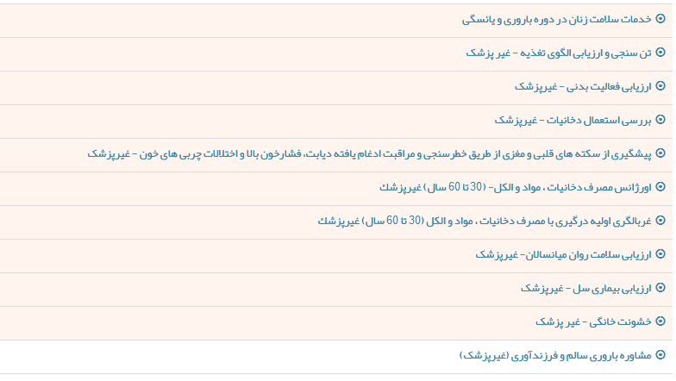
لازم به توضیح است که مورد اورزانس مصرف دخانیات ، مواد و الکل 30 تا 60 سال در سامانه تکمیل نمی شود.
در مورد خدمات سلامت زنان در دوره باروری و یائسگی به شرح زیر اقدام شود:
ابتدا خلاصه پرونده الکترونیک خانم باز شود و در صورتیکه همه مراقبت های زیر توسط ماما انجام شده باشد علامت بلی انتخاب شود و در غیر این صورت علامت خیر انتخاب شود و اقدامات لازم انجام شود.:
